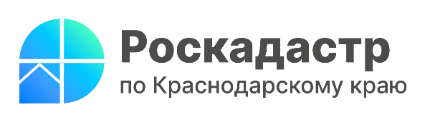

Как заявителю получить документы, не выходя из дома?

Совершение различных операций с недвижимостью становится доступнее и быстрее благодаря курьерской доставке. Она обладает прозрачным ценообразованием и экономичностью благодаря фиксированному тарифу. Подробнее об услуге информируют специалисты филиала ППК «Роскадастр».
Заявители могут воспользоваться курьерской доставкой документов, подлежащих выдаче после осуществления учетно-регистрационных процедур или исправления технических, реестровых ошибок в Едином государственном реестре недвижимости (ЕГРН).
Услуга также включает предоставление невостребованных документов. Согласно поправкам в Федеральный закон № 218-ФЗ от 13.07.2015 готовые к выдаче документы находятся в офисе МФЦ 45 календарных дней. Если заявитель не забрал их в установленный срок, то бумаги передаются на хранение в МФЦ.
«Услуга курьерской доставки осуществляется на территории всего края. Достаточно обратиться в любой территориальный отдел филиала ППК «Роскадастр» по Краснодарскому краю. Документы гарантированно поступают в назначенный срок и в полной сохранности», - отмечает заместитель директора филиала ППК «Роскадастр» по Краснодарскому краю Виктория Божко.
Напоминаем, что воспользоваться услугой бесплатно могут ветераны и инвалиды Великой Отечественной войны, дети-инвалиды, инвалиды с детства I группы, инвалиды I и II групп, но при условии, что они являются правообладателями оформляемых объектов.
Подробная информация обо всех платных услугах и способах их получения предоставляется по телефону горячей линии Росреестра 8 800 100-34-34, по телефону краевого Роскадастра 8 861 992-13-02 (доб. 2060 или 2061) или по e-mail: uslugi-pay@23.kadastr.ru.
______________________________________________________________________________________________________
Пресс-служба филиала ППК «Роскадастр» по Краснодарскому краю
 | press23@23.kadastr.ru |  | https://vk.com/kadastr_krd
 | https://kadastr.ru |  | https://t.me/kadastr_kuban

